Vymáhání  Pokud dluh nesplácíte z jakéhokoli důvodu a nedohodl/a jste se s věřitelem na novém postupu, můžete čekat:  - Věřitel vám pošle jednu i více upomínek. Některé společnosti to nedělají a pohledávku postupují rovnou advokátní kanceláři nebo vymáhací agentuře. Ti se s vámi spojí a dopisem nebo osobně a snaží se vás přimět k placení. V této fázi je stále možno situaci řešit dohodou, ale k dluhu a jeho úrokům se přičítají penále a poplatky za práci agentury či advokátní kanceláře.  - Věřitel může pohledávku prodat jiné firmě, o tom vás musí písemně informovat. Nová firma po vás bude peníze vymáhat místo původního věřitele.  - Věřitel na vás dá žalobu k soudu, soud rozhodne ve zjednodušeném řízení bez vás - vydá tzv. platební rozkaz. Platební rozkaz vám musí být doručen - pokud není doručen, soud jej zruší a nařídí jednání, na které vás pozve. Proti platebnímu rozkazu lze podat odpor (lhůta je uvedená v rozkazu) a soud také nařídí jednání. Výsledkem bude rozsudek, proti rozsudku můžete podat odvolání. Rozsudek nabývá právní moci, i když není doručen či ho nepřevezmete!  - Až rozhodnutí soudu nabude právní moci, věřitel předá záležitost exekutorovi.  - Soudní poplatky jsou vyčísleny v rozsudku a zvyšují váš původní dluh.  Exekuce, výkon rozhodnutí  - Věřitel určí exekutora a ten požádá soud o pověření k provedení exekuce. Soud nařídí exekuci - vydá tzv. usnesení o nařízení exekuce. O způsobu provedení exekuce rozhoduje sám exekutor.  - Usnesení se doručí věřiteli a dlužníkovi, dále například katastrálnímu úřadu, evidenci majitelů motorových vozidel, zaměstnavateli. Po převzetí usnesení nesmíte se svým majetkem nakládat (prodat, darovat). | - Exekutor vydá exekuční příkaz. Může to být zabavení peněz na účtu, může prodat váš majetek nebo věci, které zabaví v bytě. Pozor! Může to být i z bytu někoho jiného, pokud zde dlužník bydlel.  - Na úhradu dluhů v exekuci exekutor tzv. obstaví váš účet - zabavuje všechny peníze, které na účtu máte a které vám na účet přijdou. V exekuci je možné zabavit také část sociálních dávek. Musí vám zbýt pouze tzv. nezabavitelné minimum, které je 2/3 částky životního minima.  - Exekutoři jsou buď soudní, nebo soukromí. Exekutor vykonává státní moc a je nezákonné mu bránit v činnosti.  - I ve fázi exekuce doporučujeme s exekutorem jednat a domluvit se s ním na řešení, přesvědčit ho, aby neprovedl variantu, která je pro vás horší než jiná.  - Za exekuci si exekutor účtuje vysoké poplatky, které musíte zaplatit také vy. Dostanete je v podobě příkazu k úhradě nákladů exekuce.  Můžete se proti exekuci bránit?  - Proti usnesení soudu o nařízení exekuce je možnost se odvolat, ale jestliže nemáte důkazy (například že celý dluh jste již zaplatil/a) nařízení exekuce proti vám to již neovlivní.  - Proti neoprávněnému zabavení věci exekutorem lze podat žalobu na vyloučení věci z exekučního řízení. U exekutora lze podat návrh na zastavení exekuce pro nepřípustnost (například když stahuje z účtu pravidelně zasílanou mzdu, a přitom nebyly nařízeny srážky ze mzdy).  - Proti příkazu k úhradě nákladů exekuce můžete u exekutora podat námitku do 3 dnů od doručení. Nevyhoví-li vašim námitkám exekutor, obraťte se hned na soud; ten o vašich námitkách rozhodne do 15 dnů.  - Pozor! Pohledávky státních úřadů (například daně, sociální a nemocenské pojištění) mohou být vymáhány exekucí bez rozhodování soudu.  - Jestli jste se smlouvou podepsal/a rozhodčí doložku nebo tzv. doložku vykonatelnosti, může být pohledávka vymáhána exekucí bez rozhodnutí soudu. | 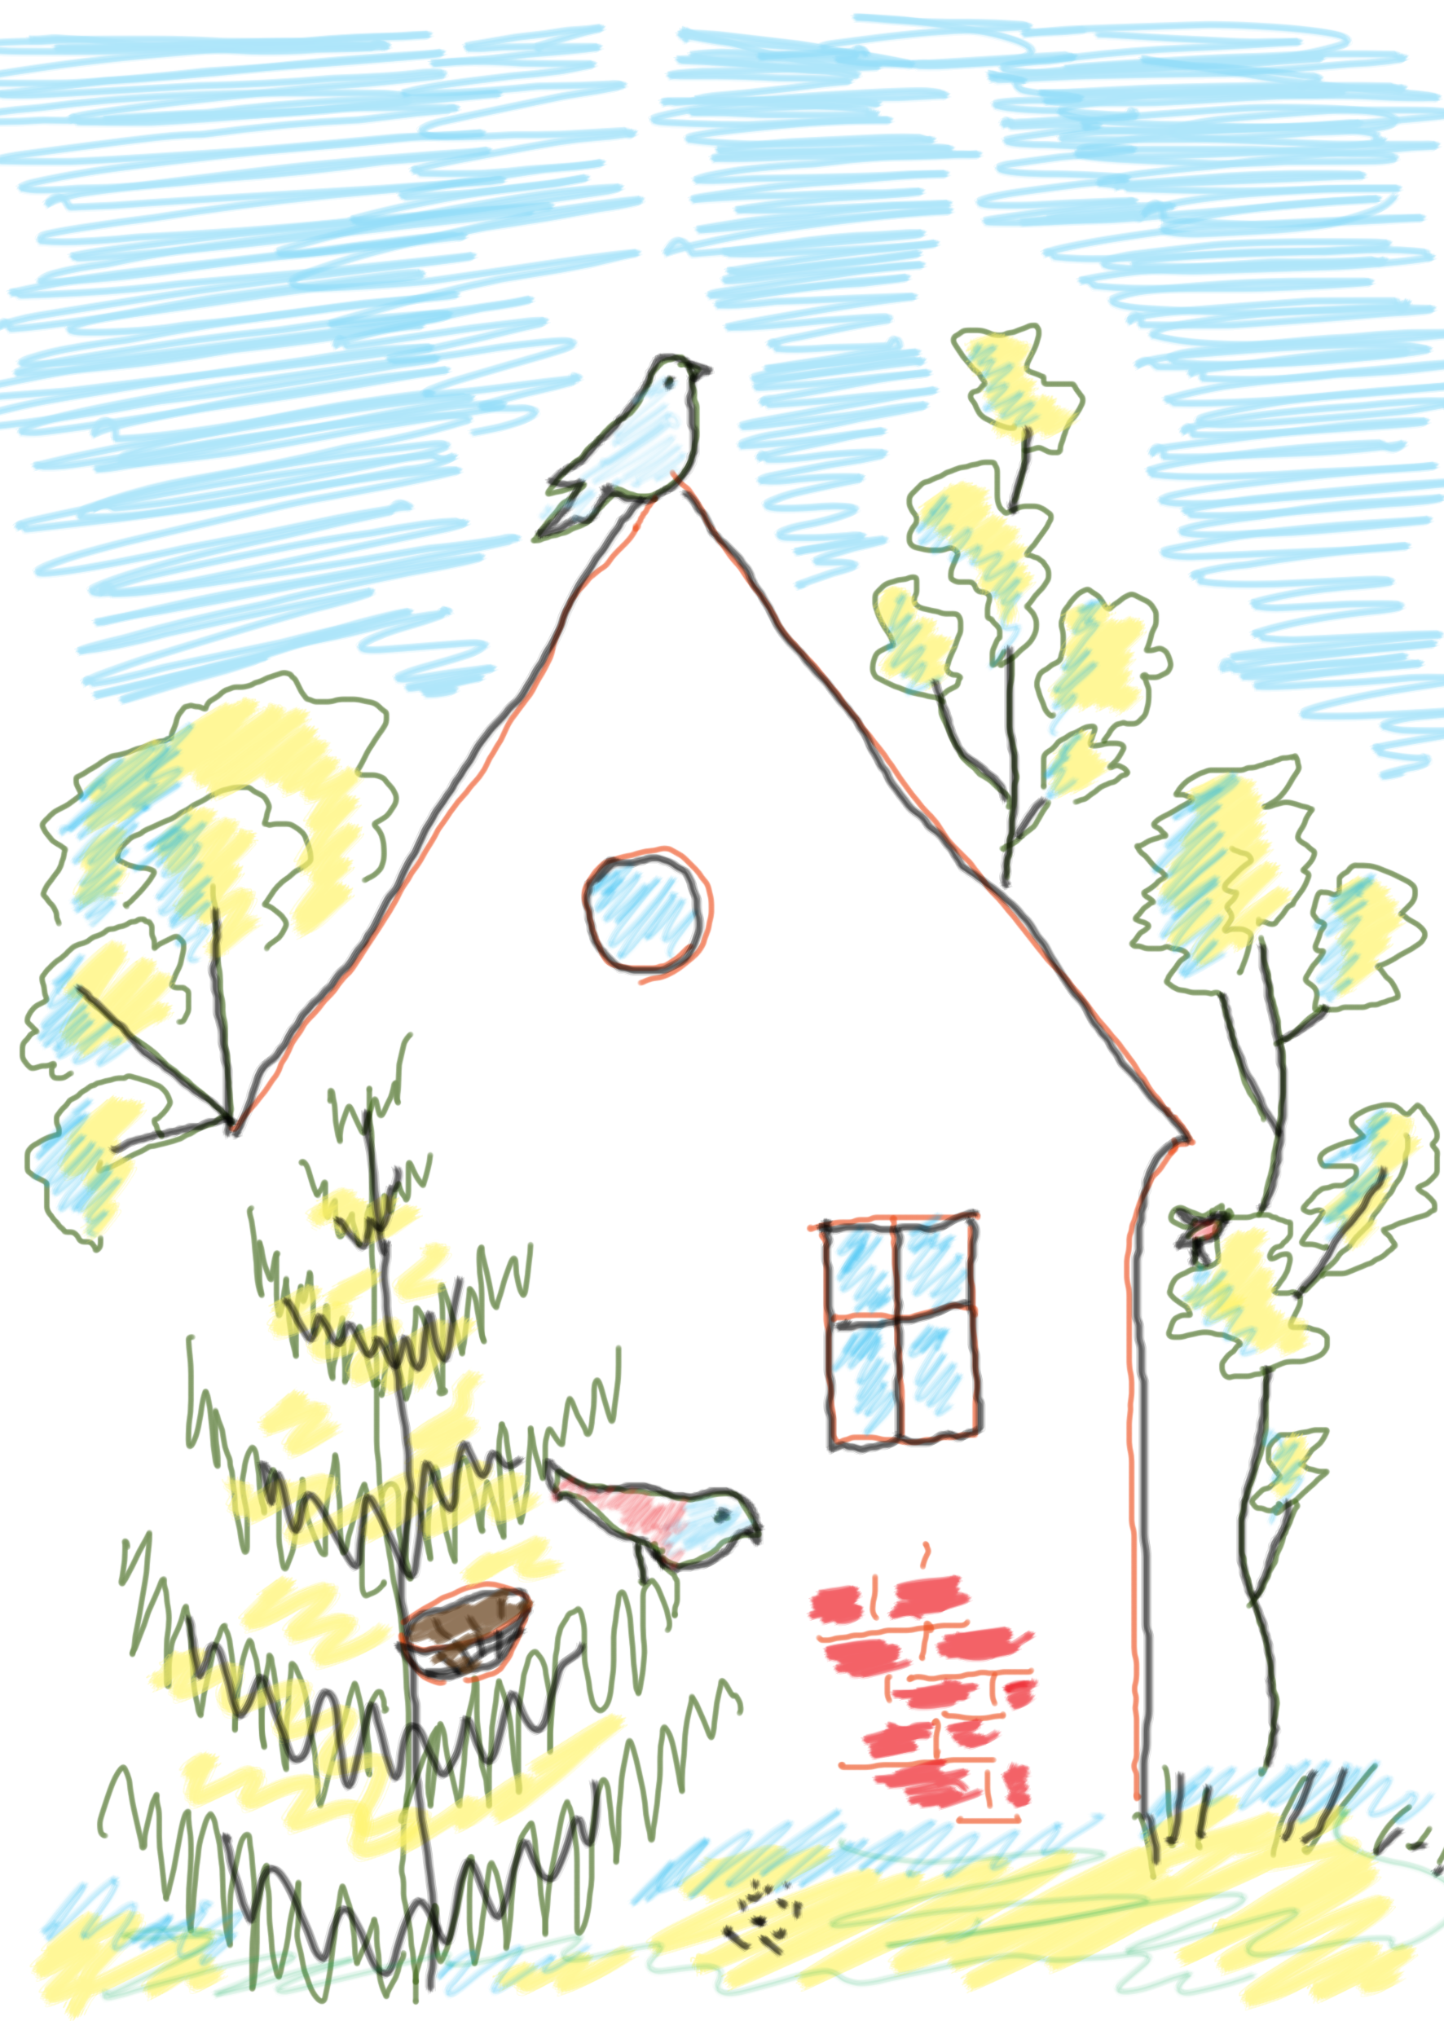  Vzájemné soužití o.p.s.,  Tým Hnízdo – Čiriklano Kher  Bieblova 6, 702 00 Ostrava  Adresná podpora rodinám  ve spolupráci s OSPOD  PŮJČKY EXEKUCE  Beseda na téma
Na co si lidé nejčastěji půjčují peníze?  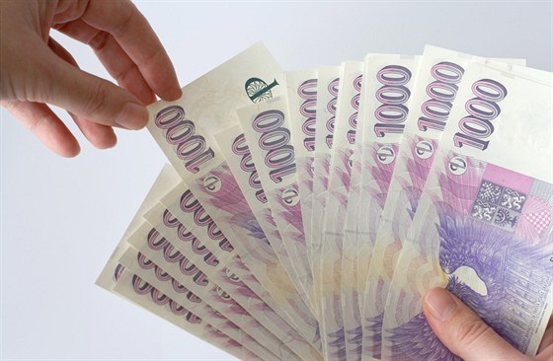  Zadlužit se je velmi jednoduché. Nejprve si pořídíte hypotéku na vysněné bydlení. Pak si půjčíte na nábytek a domácí spotřebiče. Potřebujete nové auto, a tak využijete půjčku. Zalíbí se vám to. Proč si tedy nepořídit i nový televizor s měsíční splátkou 300 Kč a mobil za 200 Kč měsíčně? Vzápětí však začnete zjišťovat, že žijete nad své poměry, protože vaše příjmy nestačí. Půjčíte si, abyste mohli splácet starší půjčky, a dluhový kolotoč začíná.  - Vybavení domácnosti  Nákup nábytku a elektroniky patří mezi nejčastější důvody, proč si lidé berou půjčky. Častěji si půjčují od bank, kde úroky nebývají příliš vysoké. U elektroniky už začínají převládat půjčky od nebankovních společností, protože řada prodejců intenzivně nabízí nákup formou splátek. Často se s těmito nabídkami setkáváte v akčních letácích apod. Pro tyto prodejce je to výhodné, protože za zboží dostanou více, než kdyby zákazník zakoupil v hotovosti. Obvykle se při nákupu nezavazujete posílat splátky přímo prodejci, ale nebankovní společnosti, která s prodejcem spolupracuje. Prodejce nemusí čekat na peníze, ale částku navýšenou o provizi dostane hned. Proto se nabízí prodej formou splátek a lidé toho využívají.  - Vlastní bydlení  Hypoteční úvěry jsou oblíbené, protože pro naprostou většinu lidí je to jediná možnost, jak získat vlastní bydlení. Žadatelé pod 25 let si půjčují méně, protože jsou bezdětní, svobodný a stačí jim menší byt. Starší žadatelé se mnohdy připravují na rodinu nebo ji již mají a o úvěr žádají jako pár, takže je jejich příjem vyšší a mohou dosáhnout na vyšší úvěry.  Pro lidi, kteří žádají o úvěr, je důležitá výše měsíční splátky, výše úroku, doba splatnosti. Poměr úvěru k zástavní hodnotě nemovitosti.  - Půjčujeme si na svatby, pohřby a jídlo | Co je dluh a jak může vzniknout?  Dluh je nesplacený závazek, zpravidla peněžní.  - Dluh vzniká, když:  - neuhradíte sjednanou službu (dopravné, služby, telefon,…)  - neuhradíte zákonem stanovené odvody v řádné výši a včas (pojistné na sociální zabezpečení, na zdravotní pojištění, daně)  - si půjčíte hotové peníze  - přečerpáte svoji platební, kreditní kartu (dostanete se do minusu) a nevyrovnáte tuto částku podle sjednané smlouvy  - dáte záruku bance za půjčku jiné osobě, jste tzv. ručitel; když tato osoba půjčku nesplácí, banka bude chtít peníze po vás  - Problém můžete mít, i když dluh způsobil někdo jiný:  - příbuzní, kteří bydlí nebo bydleli u vás - může k vám přijít exekutor  - závazky manžela/ky - dluhy druhého z manželů patří do tzv. společného jmění manželů a jste za ně odpovědný/á, i když nežijete ve společné domácnosti, a i když jde o dluhy z podnikání.  Co můžete hned udělat proti vzniku dluhu?  - Zpožděním při běžných platbách mohou vzniknout dluhy. Každá instituce má pravidla pro případ zpoždění. Připočítávaná procenta se nazývá penále.  - Povinné pojištění - sociální, zdravotní a daně (zálohy na daně) plaťte včas a ve správné výši.  - Plaťte řádně a včas za všechny služby spojené s užíváním bytu (nájemné, plyn, elektřina, telefon, internet...).  - Chcete-li ukončit nějakou smlouvu, která vás zavazuje k placení, dejte výpověď včas a zjistěte si, jak dlouho ještě je třeba službu platit (výpovědní doba).  - Při stěhování sám/a osobně ukončete smlouvu na služby, které jsou napsané na vás (plynárny, elektřina).  - Oznamujte změny adresy institucím, se kterými máte sjednané služby, zajistěte si doručování důležité pošty  - Pokud neplatíte podle smlouvy za určitou službu, může vám ji provozovatel vypnout. Pozor! Smlouva o službě může být stále platná a měsíční platby se přičítají. | - Máte-li společný úvěr na nemovitost (hypotéku), při rozchodu nebo před rozvodem si sjednejte tzv. pře úvěrování, refinancování. Pokud to neuděláte, musíte úvěr stále platit, i když jste se odstěhoval/a.  - Vždy si zakupte jízdenku! Pokud jedete "načerno", bez jízdenky, uhraďte co nejdříve pokutu. Nenechte malou částku vzrůst o úroky, protože jste se opozdil/a s platbou!  Co se bude dít, když nebudete splácet?  - I když se s platbou oproti sjednanému datu opozdíte jen o několik dní, může dojít k prodlení.  - Pokud se dostanete do dluhů, je třeba prvně splácet dluhy, které vás nejvíce ohrožují - za nájem, za energie, půjčky s nejméně výhodnými podmínkami, výživné. Neplacení výživného je trestný čin, hrozí vám vězení!!!  - Jestliže nemůžete splácet podle smlouvy, co nejdříve informujte instituci, se kterou jste smlouvu uzavřel/a. Můžete žádat o snížení splátek, tzv. splátkový kalendář. Je pravděpodobné, že věřitel bude ochoten s vámi o změně plateb jednat, ale má právo vaší žádosti nevyhovět. Současně posílejte na splacení dluhu pravidelně alespoň menší částky. Případný soud přihlédne k vaší snaze situaci řešit.  - Odklad splátky můžete žádat na krátkou dobu, ale věřitel nemusí souhlasit.  - S věřitelem vždy jednejte písemně! Pokud mu budete pouze telefonovat, věřitel může po čase telefonickou dohodu popřít. Z osobního jednání si odneste písemný výsledek - například dohodu o změně splátek.  - Splátky nejprve jdou na splácení úroků a poplatků, pak teprve umořují samotný dluh! Proto při splácení příliš malých částek mohou souběžně narůstat poplatky z prodlení a celkový dluh se nezmenšuje, může se i zvyšovat.

